**Тема мастер-класса**

**«Гжель»**

Ноздрачева Е.В.

**Цель:**усовершенствовать знания и навыки в гжельской росписи с методическими рекомендациями для педагогов.

**Тип мастер-класса:**изучение нового материала, обобщение и систематизация знаний и их практическое применение.

**Методы обучения:**

* Словесно-наглядный;
* Эмоционального воздействия;
* Проблемной ситуации;
* Практический;
* Ситуация успеха.

**Предлагаемая результативность:**

* Эмоционально-художественное восприятие значимости Гжели;
* Освоение техники выполнения гжельского письма;
* Приобретение практических знаний по подаче материала по данной теме детям.

**Методика подготовки мастер-класса:**

Знания, полученные на мастер-классе, могут быть использованы педагогами изобразительного и декоративно – прикладного направления на занятиях с детьми.

**Ход мастер-класса**

**2**. **Знакомство с темой мастер-класса и с уровнем уже имеющихся знаний и навыков педагогов по данному материалу.**

– Сегодня мы с Вами раскроем тайну голубых цветов Гжели. Что Вы знаете об этом промысле? (это роспись по фарфору, где используется синий цвет).

– Это все правильно, но давайте познакомимся поближе с творчеством мастеров гжельского фарфора и голубыми цветами Гжели.

**3. Выставка изделий гжельской посуды и знакомство с голубыми цветами Гжели.**

– Гжельский фарфор, украшенный нарядной, синей росписью, приобрел прочную популярность как у нас в стране. Так и за рубежом. Ценность его в том, что он неповторим и очень декоративен. Изделия гжели украшают цветы, листья или целые букеты и гирлянды цветов.

– Каким цветом написано все это великолепие? (синим)

– Правильно, одним единственным цветом – синим кобальтом, который положен на белую поверхность то широким густым мазком, то едва заметным касанием кисти. Мазки разной интенсивности создают сочный, яркий, очень выразительный рисунок. Свое название «гжель» этот фарфор получил от деревни Гжель, которая находится в Раменском районе Московской области в 60 км. От Москвы. Здесь издавна занимались гончарным промыслом. Более 30 деревень жили тем, что делали разнообразную керамическую и сами продавали ее на рынках Москвы и других крупных городах России.

**4.** **История гжельского фарфора.**

История гжельского фарфора уходит в те далекие времена, когда в XVII веке стали вывозить здешние отличные глины для производства различной посуды, ее использовали стекольные заводы и делали особую «алхимическую» посуду для царской аптеки.

Во второй половине XVIII века московский купец Афанасий Гребенщиков построил один из первых русских керамических заводов, где делали разнообразную посуду из майолики. Гжельские майоликовые изделия украшались тогда разноцветной росписью.

В начале XIX века стали производить полуфаянс. Его изготавливали из светлой глины и украшали синей росписью, которую клали под глазурь. Краску наносили сочными свободными мазками, сочетая их с тонким графическим рисунком. Гжельцы очень умело использовали белый фон самого изделия, который как бы становился вторым цветом изображения. Иногда рисунок оттеняли тонким золотым контуром или отдельными черточками. Так рождалась традиция гжельской росписи.

Постепенно гжельские мастера перешли от полуфаянса к фаянсу и тонкому фарфору.

Современная гжель – обаятельное, жизнерадостное, оригинальное искусство. Родившись на Русской земле, оно вобрало в себя глубоко лирическую красоту здешней природы и сдержанный, сильный и экспрессивный темперамент русских людей.

**6. Кобальтовый цветок и его тайна.**

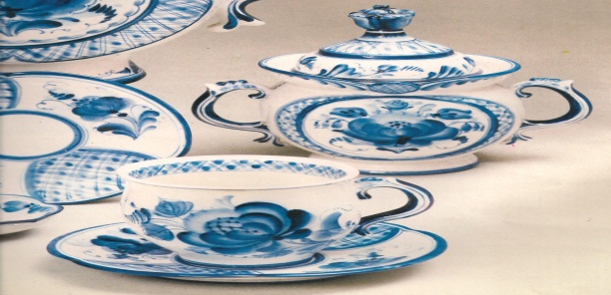

- В огне совершается таинство рождения белоснежного фарфора и синего кобальтового цветка.

- Каковы же эти цветы?

- Кобальтовый цветок расправляет синие лепестки и смотрит с белого как снег фарфора. Под его тяжестью склоняется тонкий стебель с синими листьями. Над ним спиралью закручиваются травинки-усики, взметнули синие крылья стрекозы и бабочки, синие птицы поют свои песни кобальтовому цветку. Большой мак и стрельчатый георгин, лесной колокольчик и гордая роза, скромный лютик и пушистый одуванчик – все они словно пришли на белую гладь из далекого синего леса, что виднеется на горизонте.

- Послушайте частушки, которые созвучны с мыслями гжельских мастеров.

- Собираю, разбираю Васильковые цветы.

Я тебя не забываю, не забудь меня и ты.

- Василек ты, василек, а лучше – незабудки.

Заплету из них венок для сестры Машутки.

- Назови, подружка, цветик, самый милый и любой,-

А подружка отвечает: Колокольчик голубой!

- Из лазоревого цвета наберу я два букета,

Синей лентой завяжу, кому в подарок – не скажу!

- Человек увидел в природе редкой красоты сочетание белого и синего и загорелся мыслью перенести сверкающие переливы синевы на белую гладь вазы, на большое круглое блюдо, на стройный кувшин или простую кружку. Мир кобальтового цветка открывается всем зорким, всем, кто умеет видеть прекрасное и радостное.

**7. Приемы кистевой росписи, упражнения, элементы.**

- В гжельской росписи нужно свободно владеть кистью, работать без заранее нанесенных контуров росписи, не бояться варьировать роспись.

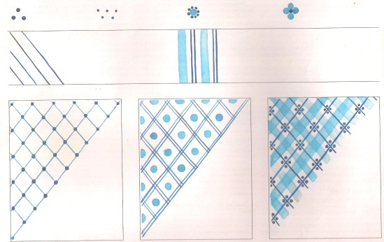

– Посмотрите внимательно, гжельские мастера, кроме мазка, используют тонкий графический рисунок. Этот рисунок состоит из точек и линий. Выполняется он тонкой кистью. Этой же кистью выполняются различные сетки и бордюры.

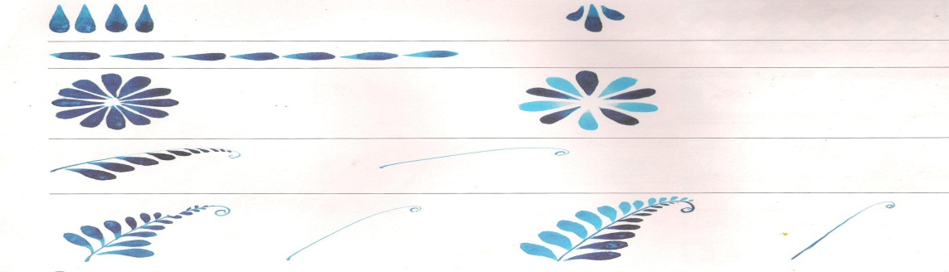

– Давайте познакомимся с еще одним традиционным элементом гжельской росписи – «капелькой». Этот мазок лежит в основе многих узоров и мотивов. Название его связано с внешним видом, который напоминает дождевую капельку. «Капелькой» изображают листочки, веточки и лепестки многих цветов. Очень красиво смотрится «капельки» расположенные с одной или двух сторон от стебля, особенно если размер их меняется от больших в основании стебля до совсем маленьких на верхушке.

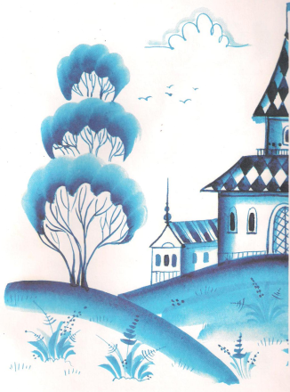

– Но основной рисунок выполняется мазковой росписью. Применяется – мазок с тенью. Этот мазок представляет особую трудность при его освоении и требует определенных навыков. Мазок с тенями – это особый тональный мазок, в котором отчетливо виден переход от темного к светлому оттенку синего цвета. Очень важно для получения хорошего мазка является правильное распределение краски по кисти – к краю ее должно быть больше, а к середине меньше.

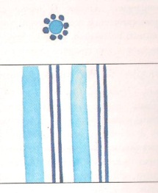

* Учимся писать бордюры *(показ и тренировка).*

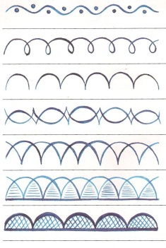

* Учимся писать «капельку» *(показ и тренировка).*

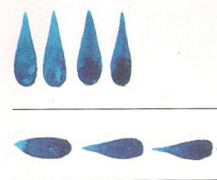

* Учимся писать «мазок с тенью».*(показ и тренировка).*

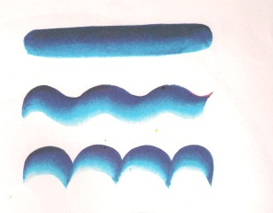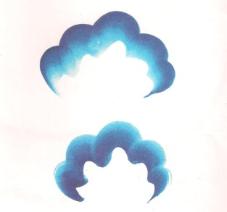

* Учимся писать «цветочек» *(показ и тренировка).*

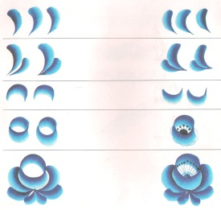

* Составляем гжельский орнамент и композицию узора
* **11. Методические рекомендации:**
  + Прежде чем начинать занятия по гжельской росписи нужно подготовить детей: приобрести беличьи кисти, пописать ими различные линии, волнушки, кружки.
  + Желательно чтобы были подлинные изделия гжельских мастеров, дети должны внимательно их рассмотреть и понять их неповторимость и ценность.
  + Обязательно научить правильной организации рабочего места для росписи.
  + Сравнить цветы гжельской посуды с настоящими цветами. Пусть дети сами увидят красоту природы и ее воплощение в сюжетах росписи на изделиях.
  + Хорошо провести упражнения с кистью, для того чтобы рука ребенка привыкла к правильному положению при росписи.
  + Рекомендую при выполнении упражнений по росписи, давать небольшие творческие задания: при изучении «точек и линий» - написать «сеточку», при изучении «бордюров» - придумать свой вариант и т. д.
  + После изучения приемов росписи рекомендую детей научить стилизации растений, дать им творческое задание: выбрать любимое растение и стилизовать его в элементы гжельской росписи.
  + Обратите внимание на то, что гжельские мастера используют для своих композиций не только цветы, но и другие сюжеты. Одним из главных мотивов гжельского народного промысла является птица. Здесь нужно рассказать детям о роли птиц в русской мифологии, о символике и суевериях, связанных с птицами.
  + Когда идет освоение гжельского письма – мазка с тенями, можно рассказать детям, что гжельские мастера очень часто используют посуду для того, чтобы писать настоящие картины на излюбленные темы. А любят они изображать наряду с животными и птицами различные архитектурные сооружения: здания, мосты, дворцы, избы, храмы. 